

Mestrado Integrado em Engenharia Informática e Computação

Monkey Queen

Relatório Intercalar

Programação em Lógica

Grupo Monkey_Queen_2:

Ana Rita da Costa Torres, up201406093@fe.up.pt

Rui Pedro Correia Soares, up201404965@fe.up.pt

13 de novembro de 2016

**Resumo**

Durante as aulas de Programação em Lógica, temos vindo a desenvolver um programa na linguagem PROLOG, nomeadamente, o jogo “Monkey Queen”.

A realização do projeto colocou o desafio de trabalhar com uma linguagem funcional, que apresenta diferenças significativas relativamente a outras linguagens mais comumente utilizadas. A solução implementada para a execução deste jogo passou pela recorrência a predicados já existentes e outros criados pelo grupo, assim como *backtracking* e algoritmos gananciosos.

Em suma, os conhecimentos relativos à linguagem em estudo aumentaram consideravelmente e o produto final é amostra disso. Acreditamos ainda, que a execução do programa na linha de comandos é simples e de interpretação fácil para o utilizador comum, permitindo oferecer uma experiência agradável.

Índice

1.Introdução 4

2. Jogo 4

2.1. Descrição do Jogo 4

2.2. Implementação do Jogo 9

2.2.1. Representação do Tabuleiro 9

2.2.2. Visualização do Tabuleiro 10

2.2.3. Movimentos 11

3.Lógica de Jogo 12

3.2. Visualização do tabuleiro 12

3.3. Execução de jogadas 13

3.4. Avaliação do tabuleiro 14

3.5. Final do jogo 14

3.6. Jogada do computador 14

4.Interface com o Utilizador 16

5.Conclusões 19

## **1.Introdução**

No âmbito da unidade curricular de Programação em Lógica, do curso Mestrado Integrado em Engenharia Informática e Computação foi proposto desenvolver um jogo, tendo por base a linguagem PROLOG. Das diversas opções disponíveis o grupo escolheu o “Monkey Queen”, jogo da família das Damas.

O facto de o jogo ter um mecanismo percetível, embora complexo atraiu o grupo, assim como o seu tabuleiro de constituição simples, isto é, quadrado.

O objetivo principal deste relatório é explicitar toda e qualquer dúvida relativa ao código implementado para a elaboração do jogo, descrevendo a lógica deste em PROLOG, sendo a nível da representação do estado do jogo, visualização e avaliação do tabuleiro, execução de jogadas, entre outros.

## **2. Jogo**

### **2.1. Descrição do Jogo**

O jogo “Monkey Queen” foi concebido por Mark Steere em janeiro de 2011.

Este encontra-se disponível online nos seguintes sites:

* Ig Game Center ([http://www.iggamecenter.com/info/pt/main.html)](http://www.iggamecenter.com/info/pt/main.html)
* Mind Sports ([http://www.mindsports.nl)](http://www.mindsports.nl/)

#### **2.1.1 Regras do Jogo**

O tabuleiro do jogo tem dimensões 12X12, cada jogador tem vinte peças em pilha, numa fase inicial, sendo um jogador da equipa *cigar* (peças castanhas)e outro da equipa *ivory* (peças brancas).

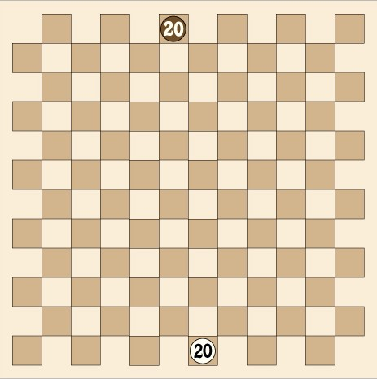

Figura - Tabuleiro no Estado Inicial

O jogador da equipa *ivory* é sempre o primeiro a iniciar o jogo.

Existem dois tipos de peças:

* *Monkey Queen*: pilha de duas ou mais peças (só existe uma de cada jogador no tabuleiro);
* *Baby Monkey*: uma peça (*singleton*).

As peças movem-se em sequências de quadrados não ocupados em linha reta terminada por um quadrado ocupado pelo inimigo, podendo a orientação do movimento ser vertical, horizontal ou diagonal.

No caso da *Monkey Queen*, o movimento com captura pode ter dois desfechos, se o inimigo capturado for um *Baby Monkey*, esta ocupa o seu lugar, por outro lado se for a *Monkey Queen* adversária a equipa que realizou a jogada ganha.

Os movimentos sem captura só podem ser realizados pela *Monkey Queen*, se a sua pilha tiver um número de peças superior a dois e é obrigatório que ao efetuar o movimento esta peça deixe um *singleton* no seu quadrado de partida.

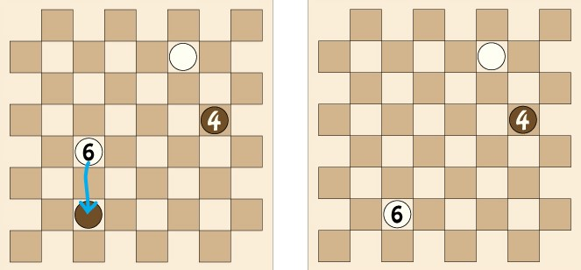

Figura - Ivory Queen captura Baby Cigar

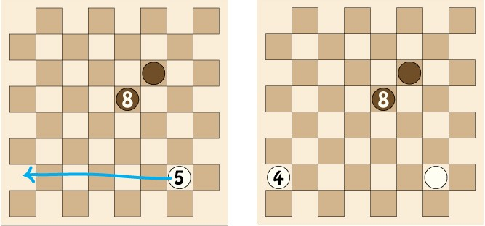

Figura - Ivory Queen executa movimento sem captura

O movimento de captura das peças *Baby Monkey* é semelhante ao movimento das *Queen Monkey*. Já o seu movimento sem captura tem outras condições, ao realizá-lo é imperativo que o *Baby Monkey* se coloque numa posição que se situe a uma menor distância da *Monkey Queen* adversário do que anteriormente.

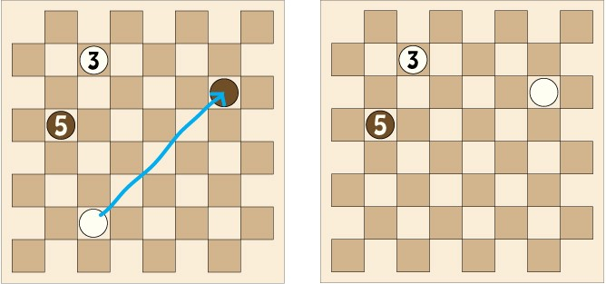

Figura - Baby Ivory captura Baby Cigar

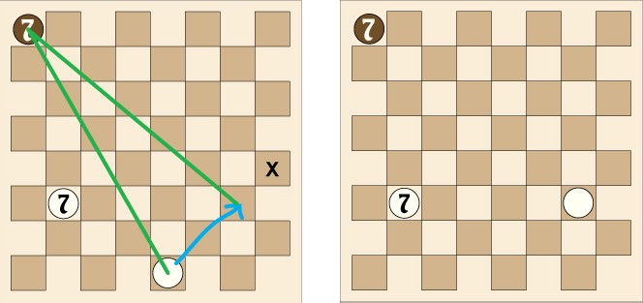

Figura - Baby Ivory executa movimento sem captura

Por fim, existem 2 maneiras de ganhar o jogo, sendo que o empate é um resultado impossível neste jogo:

* Matar a *Monkey Queen* inimiga;
* Posicionar as peças de forma a que o oponente não seja capaz de realizar mais movimentos.

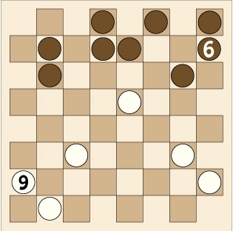

Figura - Cigar Queen não consegue evitar a captura

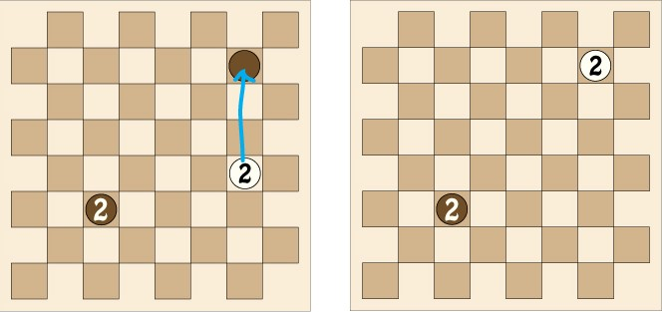

Figura - Baby Ivory só tem uma hipótese de movimento, que consequentemente conduz à sua captura

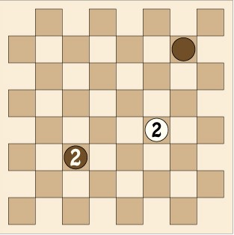

Figura - Ivory Queen não pode realizar qualquer movimento e, portanto, perde o jogo

### **2.2. Implementação do Jogo**

### **2.2.1. Representação do Tabuleiro**

Para a implementação do jogo em PROLOG, era necessário escolher que representação de dados usaríamos para o tabuleiro e peças. Como tal, escolhemos uma matriz (ie. lista de listas), de dimensões 12x12, cujos elementos são átomos que representam o estado em que se encontra a célula. De entre os átomos possíveis, temos a célula vazia (*empty*), a Monkey Queen de cada cor (*ivoryQueen, cigarQueen*), e os seus Monkey Babies (*ivoryBaby*, *cigarBaby*).

O tabuleiro começa, tal como referido nas regras, com cada jogador com 20 peças na sua pilha inicial.

O jogador pode usar o predicado **getPiece(+X, +Y, +Board, -Symbol)**para obter a peça correspondente às coordenadas (X, Y) introduzidas. Para além disso pode usar o predicado ***setPiece(+X, +Y, +Symbol, +Board, -Board1)***.

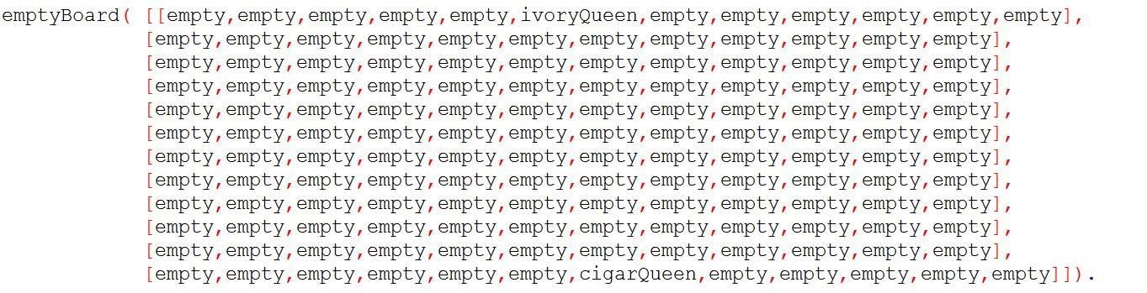

Figura - Tabuleiro Vazio

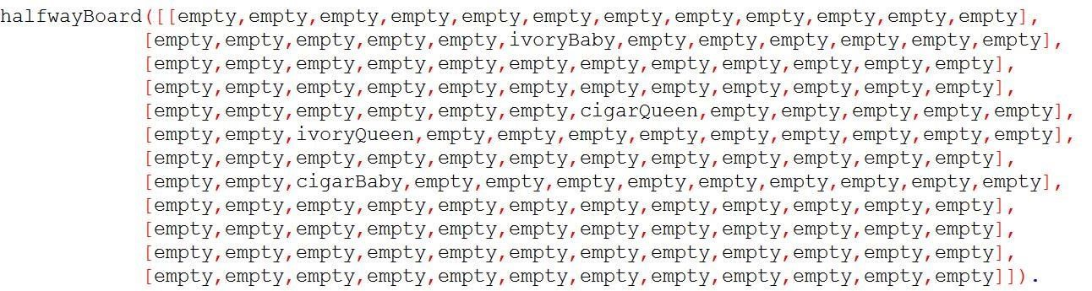

Figura - Tabuleiro Intermédio

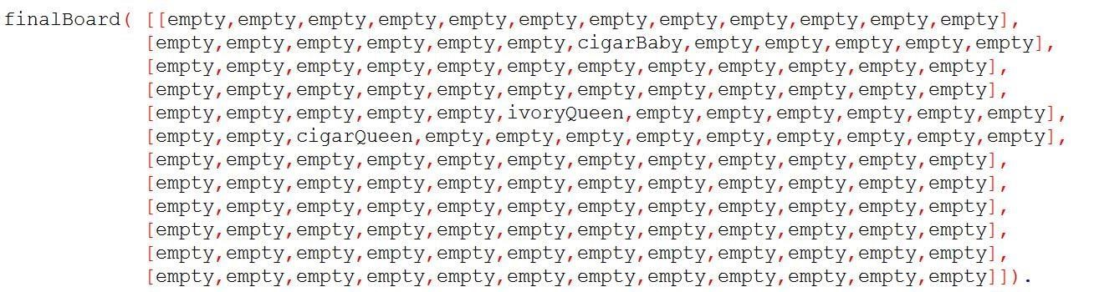

Figura - Tabuleiro Final

### **2.2.2. Visualização do Tabuleiro**

Para imprimir o tabuleiro de jogo para a consola, implementámos um predicado que percorre a representação do tabuleiro e imprime-o, recursivamente e fila a fila. O predicado, que para além do estado atual do tabuleiro necessita da quantidade de peças na Queen de cada jogador nesse estado é **printFancyBoard(+IvoryQueenStack, +CigarQueenStack, +Board*)****.*

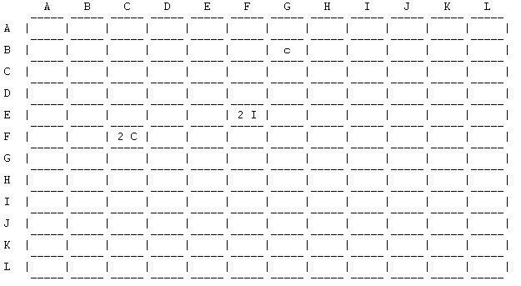

Figura - Tabuleiro Inicial

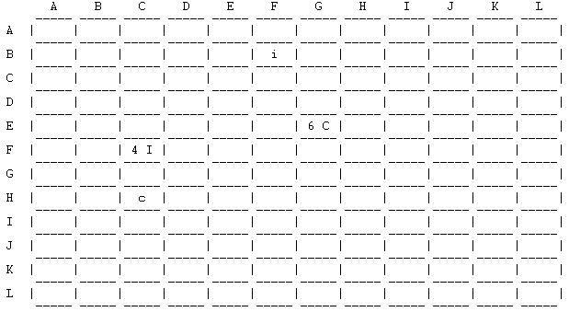

Figura - Tabuleiro Intermédio



Figura - Tabuleiro Final

### **2.2.3. Movimentos**



Figura - Predicado makePlay

O predicado acima apresentado verifica se uma jogada é possível e no caso de o ser, executa o movimento. Para além disso, verifica e atualiza o estado de *Game Over*, isto é, se o jogo terminou. Este recebe o jogador, a sua posição atual, a posição para a qual este se pretende mover, a composição da Queen de cada jogador e o estado de jogo atual. Por fim, retorna a composição atualizada da Queen e o tabuleiro, após a jogada realizada. O predicado **makePlay** está no ficheiro *playMaking.pl*.

## **3.Lógica de Jogo**

**3.1. Representação do estado de jogo**

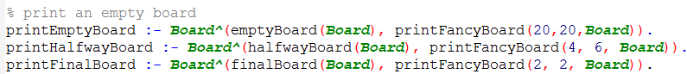

Figura - Predicados de Impressão de diversos Estados de Jogo

Um estado de um jogo é o conjunto **(IvoryStack,CigarStack;Board)**,no qual *IvoryStack* e *CigarStack* são inteiros e *Board* é a matriz do tabuleiro. Todos os predicados que alteram o estado do jogo necessitam de um conjunto deste tipo.

Os predicados acima descritos representam o jogo em três estados: estado inicial, estado intermédio, isto é, um estado em jogo e o estado final, quando um dos jogadores venceu.

### **3.2. Visualização do tabuleiro**

O tabuleiro do jogo é representado por uma lista de doze elementos, em que cada elemento é também uma lista de doze elementos, formando um tabuleiro quadrado doze por doze (12x12). As funções relativas à estrutura do tabuleiro e impressão do mesmo, encontram-se no ficheiro *printBoard.pl*. O ficheiro *boards.pl* contém apenas as representações do tabuleiro pedidas na entrega intercalar, isto é, o tabuleiro inicial, intermédio e final.

Para imprimir o tabuleiro basta chamar a função, sendo esta recursiva:

**printFancyBoard(+IvoryQueenStack,+CigarQueenStack,+Board)**, em que as variáveis I**voryQueenStack** e **CigarQueenStack** representam o número de peças de cada jogador no estado atual, sendo que, no início o valor será sempre vinte. O **Board** é um tabuleiro de um estado de jogo.

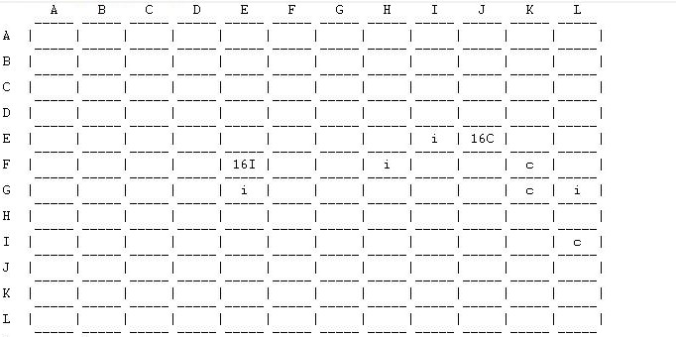

Figura - Estado de jogo

### **3.3. Execução de jogadas**

A obtenção das coordenadas de movimentação de peças é realizada por predicados distintos, dependendo do modo de jogo:

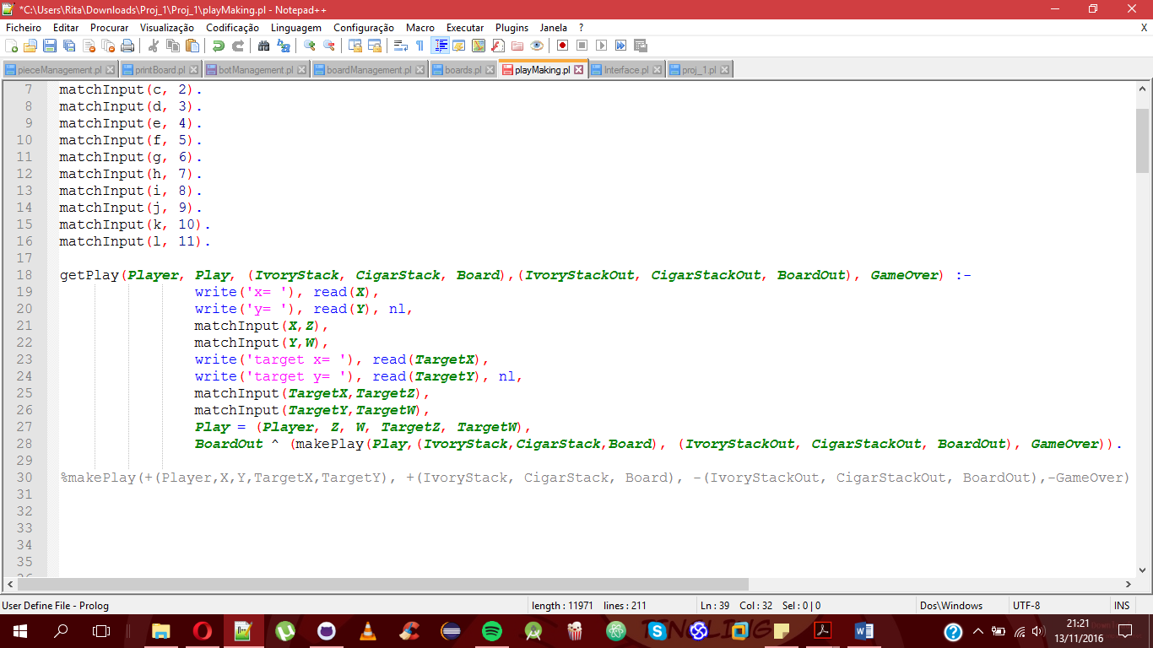

Figura - Executa jogada de jogador humano

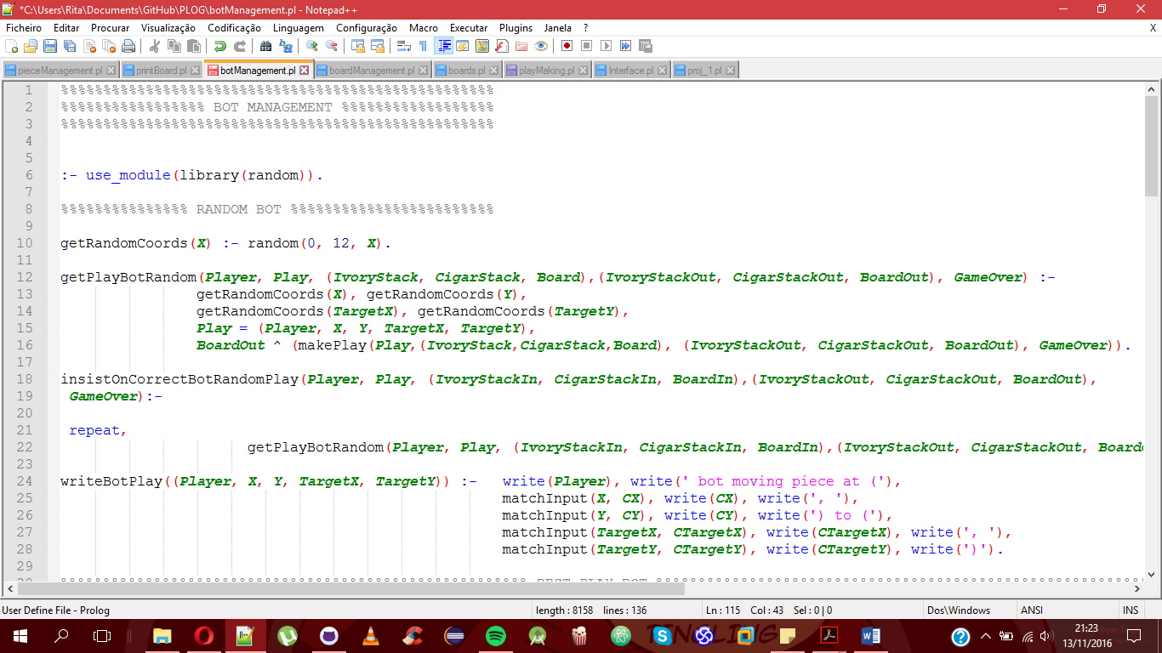

Figura - Executa jogada de Bot em modo fácil

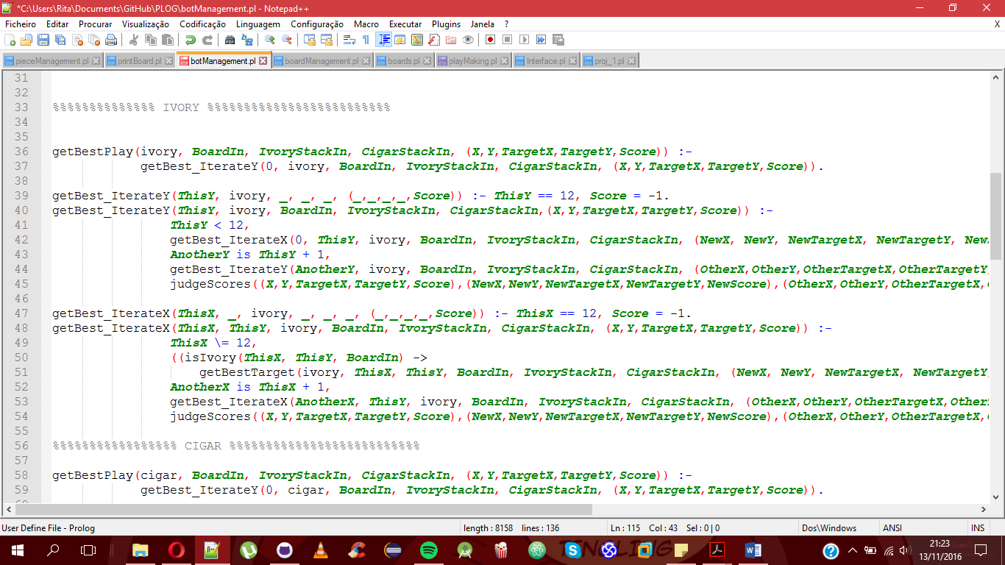

Figura - Executa jogada de Bot em modo difícil

No modo *Player vs Player* é realizada uma validação do jogador, seguida da validação das coordenadas atuais e alvo, depois é verificado o caminho entre a posição da peça e o seu destino, isto é, se existem outras peças pelo caminho. No caso de não existirem passa-se a uma identificação do tipo de peça e, consequentemente, à execução do movimento correto e, portanto, a jogada é aprovada.

No modo *Computer vs Computer* a maneira como as jogadas são executadas está dependente do nível de dificuldade selecionado pelo utilizador, assim como no modo *Player vs Computer*, sendo que as jogadas do *Player* são executadas como em cima explicitado. Na secção 3.7 é explicado em pormenor a execução de todas as jogadas do *bot*.

### **3.4. Avaliação do tabuleiro**

No projeto desenvolvido, não existe uma avaliação do tabuleiro em concreto, o tipo de jogador influencia a avaliação. No caso de o jogador ser um *bot* tem-se de imediato dois tipos de avaliação, se o modo for fácil e se o modo for difícil e por fim, se o jogador for humano.

* Humano:

O jogador é livre de realizar qualquer jogada sem qualquer tipo de restrição, mesmo que não seja a mais acertada.

* *Bot* em modo fácil:

Neste modo o computador realiza os movimentos de forma aleatória e, portanto, sem qualquer tipo de condição que o restringe.

* Bot em modo difícil:

Este modo está implementado de forma a que retorne sempre a melhor jogada e, consequentemente, é o método que melhor realiza a avaliação do tabuleiro.

### **3.5. Final do jogo**

Tal como enunciado nas regras do jogo, este termina quando ou um dos jogadores captura a Monkey Queen inimiga, ou um deles não tem mais movimentos possíveis, e acaba com a sua Queen com 2 peças. Um empate não é possível neste jogo, sendo o resultado final sempre um jogador como vencedor.

A verificação da terminação do jogo é feita no predicado

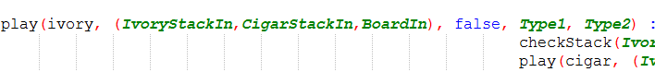

Figura - Predicado de Jogada com GameOver a false

, ou seja, no ciclo principal do jogo.

Neste, verifica se a jogada anterior terminou o jogo (se sim, *GameOver* é verdadeiro) e, se sim, imprime o ecrã de fim de jogo para o jogador que ganhou.

### **3.6. Jogada do computador**

Neste projeto, foi-nos imposta a implementação da possibilidade do jogador defrontar um computador, e que este tivesse duas dificuldades.

Decidimos estruturar as dificuldades do seguinte modo: uma dificuldade fácil, na qual o adversário faz jogadas aleatórias, sem qualquer avaliação de resultados, e uma dificuldade mais complexa,na qual o adversário avalia qual a melhor jogada possível para o seu turno.

Para tal, foi necessário dividir as dificuldades com predicados diferentes.

* Dificuldade Easy:

Usa um método de jogada semelhante ao do jogador humano, mas em vez de precisar de *input* externo das coordenadas atuais e o alvo, gera-as aleatoriamente. Se a jogada para essas coordenadas e alvo for possível, fá-la. Senão, tenta outra vez com outras coordenadas. Esta geração de jogadas é feita no predicado



Figura - Geração de jogada de Bot em modo fácil

, muito semelhante ao do jogador humano. Se a jogada obtida não for possível, retorna falso.

A obtenção de jogadas até conseguir uma possível é feita no predicado que recebe



Figura - Realiza repetição de jogada até esta ser aceite

os mesmos argumentos, mas repete a obtenção de jogadas até ser válida.

Nota: A obtenção aleatória de números é feita no predicado **getRandomCoords(-X)** e depende da *library random*.

* Dificuldade Hard:

Esta dificuldade é bastante mais complexa que a anterior. Usando um algoritmo ganancioso, verifica qual a melhor jogada para um estado atual do tabuleiro. O algoritmo funciona da seguinte forma:

- Percorrer todas as casas do tabuleiro. Se encontra uma peça da sua cor, guarda as coordenadas.

- Para essa peça, quer-se obter o melhor alvo. Para tal, fazer todas as jogadas possíveis, atribuir-lhes uma pontuação e retornar a melhor.

- Comparar a melhor jogada dessa peça com a melhor jogada já guardada. Se esta for melhor, passa a ser esta a jogada a retornar.

- Senão, continuar com outras peças.

- Retornar melhor jogada.

O predicado guarda a jogada na forma: **(-X,-Y,-TargetX,-TargetY,-Score)**, no qual X e Y são as coordenadas da peça escolhida, TargetX e TargetY as coordenadas-alvo, e Score a pontuação da jogada.

A atribuição de pontuação a uma jogada funciona com a seguinte ordem de prioridades:

- Come Monkey Queen inimiga (terminando o jogo);

- Come Baby Monkey inimigo;

- Mexe Baby Monkey para mais perto da Queen inimiga;

- Mexe a sua Monkey Queen(diminuindo na sua *stack*).

A obtenção da jogada ideal é feita com o predicado



Figura - Executa jogada de Bot em modo difícil

, que efetua o algoritmo explicado em cima. Para avaliar duas jogadas, e obter a melhor das duas, é usado o



Figura - Compara jogadas e escolhe a melhor

que vê qual das jogadas tem melhor pontuação e retorna as coordenadas dessa jogada.

Depois de obter a jogada, não precisa de mais verificações, e fá-la, passando o turno ao jogador.

## **4.Interface com o Utilizador**

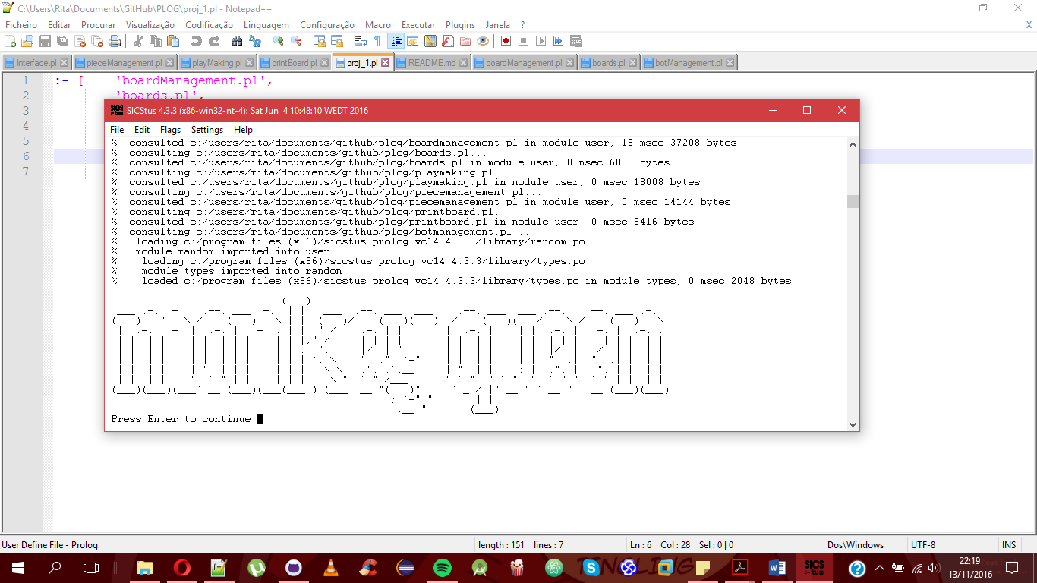

Figura - Ecrã Inicial

A interface implementada permite ao utilizador jogar e usufruir do programa de forma simples. O menu inicial tem a seguinte representação:

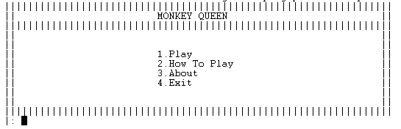

Figura - Menu Principal

Ao inserir “1.” na linha de comandos o utilizador é redirecionado para o menu que tem os diferentes modos de jogo:

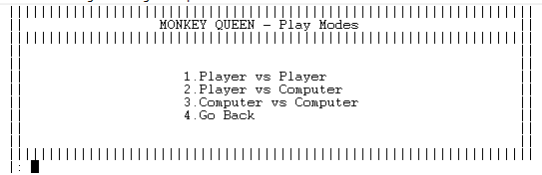

Figura - Modos de Jogo

Ao inserir “1.” o jogo começa de imediato, se selecionar as opções “2.” ou “3.” é-lhe mostrado o menu que se segue, onde o utilizador pode escolher a dificuldade do *bot*.

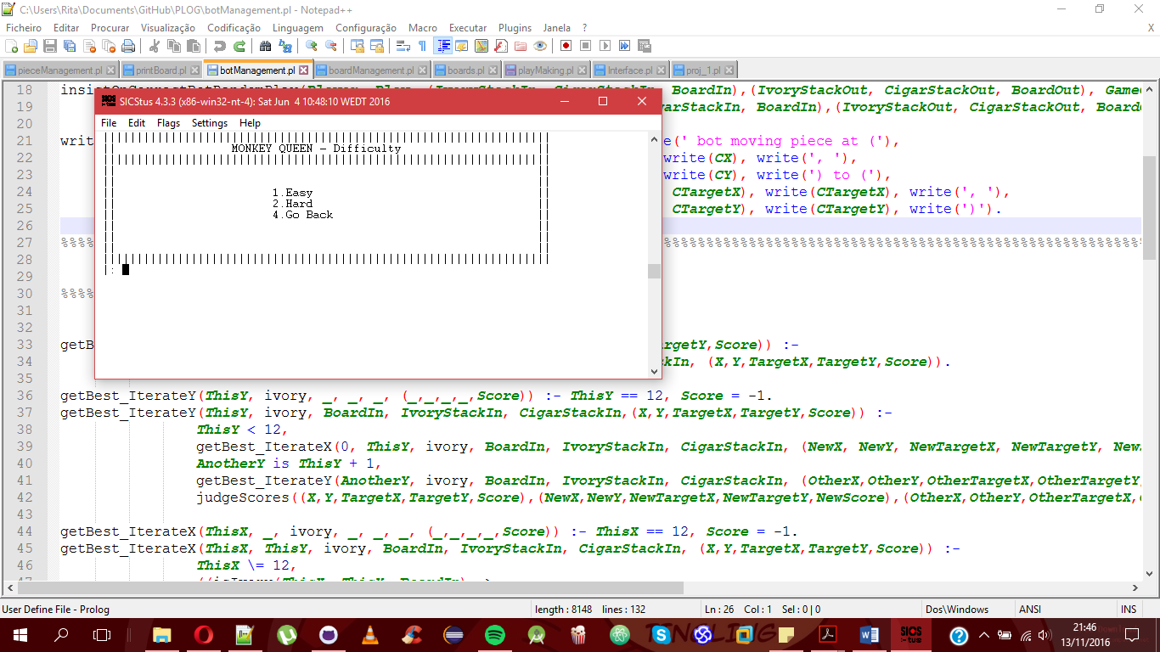

Figura - Dificuldades de Jogo

Escolhendo a opção “2.” do menu principal, o jogador é direcionado para um breve resumo e explicação do jogo, para passar ao painel seguinte, basta carregar na tecla *enter*.

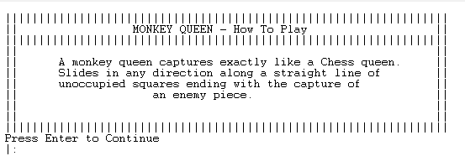

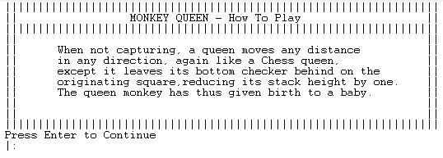

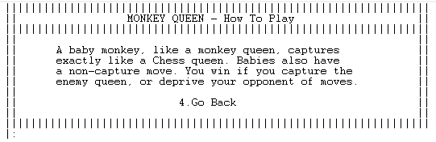

Figura - Breve explicação do jogo

Se selecionar a opção “3.” é redirecionado para um menu com a informação dos autores do projeto. Em qualquer um dos menus é possível retroceder, inserindo “4.” na linha de comandos.

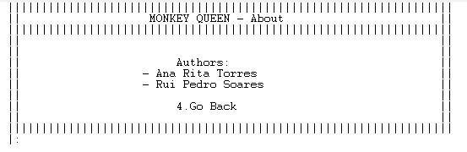

Figura - Sobre

## Por fim, quando o jogo termina é apresentado o estado final do jogo, com informação relativa ao vencedor.

## 

Figura - Ecrã de Game Over

## **5.Conclusões**

Apesar de exaustivo e minucioso pode-se afirmar que a realização do projeto foi fértil, na medida em que fortaleceu os nossos conhecimentos de PROLOG, tal como exercitou o nosso pensamento lógico e racional.

Considera-se que todos os objetivos de aprendizagem foram cumpridos, bem como os critérios estabelecidos, inicialmente, pelos docentes da unidade curricular.

As maiores dificuldades de desenvolvimento surgiram ao nível da implementação dos *Bots* e das respetivas dificuldades, uma vez que exigia uma maior desenvoltura e conhecimento da linguagem.

Em suma, o grupo vê o projeto desenvolvido como uma experiência enriquecedora e diferente.